Fecha: 17 de febrero de 2012

Boletín de prensa Nº 431

Alcaldía de Pasto se solidariza con el pueblo de Tumaco
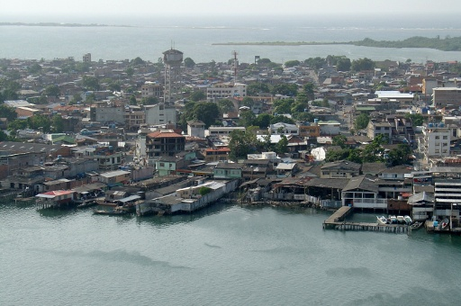
La Alcaldía de Pasto se une a la jornada de solidaridad con los habitantes de Tumaco que en los últimos tiempos han tenido que soportar duras situaciones de violencia como la bomba detonada contra el comando de la Policía Nacional en el mes pasado.
Harold Guerrero López, mandatario local, invitó a todos los funcionarios de la Administración y a la ciudadanía en general a participar en la Caravana por la Paz hacia el puerto del Pacífico, organizada por la Gobernación de Nariño y Comfamiliar este 18 de febrero, y a hacer sus aportes en la radiotón a través de la cuenta 89479350460 de Bancolombia.

Seguimos con la recuperación y limpieza de las plazas públicas de Pasto
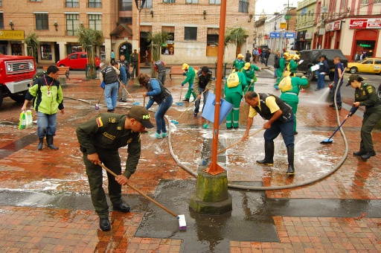
Con un trabajo interinstitucional en el día de hoy se adelantó otra de las jornadas de aseo y de limpieza que buscan recuperar y embellecer diversos espacios públicos que son un ícono de la ciudad de Pasto. El turno a primeras horas de la mañana le correspondió a la Plazoleta de la Catedral y posteriormente al sector de la Panadería, en donde ya se había llevado a cabo una primera acción.
El Director de Espacio Público de la Alcaldía, Álvaro Ramos, destacó el trabajo mancomunado de varias de las dependencias del gobierno local y de otras instituciones como la Policía de Turismo, los Bomberos Voluntarios y EMAS. De igual manera invitó a la ciudadanía en general a participar de estas jornadas, “la gente no debe dedicarse a ser mirón, debe adquirir un sentido de pertenencia, un alto grado de compromiso con su comunidad”, indicó.
En el mismo sentido se pronunció Gladys Castro de la Policía de Turismo quien afirmó que lo importante no es la jornada de limpieza y recuperación sino la apropiación de los ciudadanos por estos espacios.
Otra de las estrategias que se emplearán para que las personas valoren como suyos estos espacios públicos, que deben cumplir con su vocación de ser puntos de encuentro, será la presentación periódica de espectáculos culturales que serán coordinados desde la Secretaría de Cultura de la Administración.
Los habitantes y comerciantes de los sectores aledaños a estas plazoletas manifiestan su complacencia con estas acciones adelantadas por iniciativa gubernamental. “Me parece muy bueno porque hace mucho no se limpiaba la plaza y a veces ya huele como maluco por la gente que viene a orinarse en la esquina”, dijo Carmen Revelo, comerciante de la zona.
Embajador de España visitará Pasto para consolidar programas de cooperación internacional
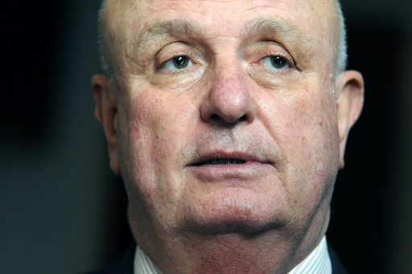
Este lunes 20 de febrero estará en Pasto el embajador de España en Colombia Nicolás Martin, en compañía de Miguel González, coordinador de cooperación internacional de esta representación diplomática, quienes se reunirán con el mandatario local, Harold Guerrero López, con el fin de evaluar los programas que se adelantan con apoyo ibérico y estudiar la posibilidad de ampliar esta valiosa ayuda.
El apoyo español está dirigido a 4 áreas prioritarias: Construcción de la Paz, género en desarrollo, agua y saneamiento básico y crecimiento económico para la reducción de la pobreza. Estos campos de acción se incluyen en el marco Asociación País España – Colombia y tienen estrecha relación con el Plan de Desarrollo Nacional “Prosperidad para Todos”.
Gracias a la alianza del Gobierno de Pasto con la embajada de España se han adelantado programas para la atención de víctimas, para generar políticas de género y de juventud.
En esta visita la delegación ibérica prestará especial atención a las necesidades más sentidas de Pasto y al enfoque del Plan de Desarrollo de la capital nariñense para direccionar la cooperación a nuestra ciudad.

Ciudadanía ya está pagando el impuesto predial
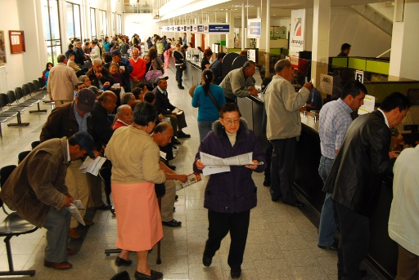
Desde el pasado 15 de febrero, cuando empezaron a entregarse las facturas del impuesto predial, las instalaciones de la Secretaría de Hacienda se han visto colmadas de ciudadanos comprometidos con la ciudad que se han acercado a cancelar sus obligaciones tributarias.
De igual manera, según informó Rodrigo Yepes, Secretario de Hacienda de Pasto, el personal de la entidad ha estado atendiendo de manera oportuna los reclamos en la facturación que le competen a la Administración local. “Los reclamos que existan sobre avalúos, áreas totales y construidas deben hacerse en el Instituto Geográfico Agustín Codazzi”, precisó el servidor público.
Pagos del Programa Familias en Acción
La Alcaldía de Pasto, a través de la Secretaria de Bienestar Social y el programa Familias en Acción comunica a los beneficiarios que desde el 21 de febrero y hasta el 12 de marzo se llevaran a cabo los pagos correspondientes a los meses septiembre y octubre del 2011 en los puntos autorizados de Servibanca y Banco Agrario.
Cualquier información, queja o reclamo pueden hacerse a las instalaciones de la Secretaría en la Avenida Mijitayo.
Secretaría de Tránsito recuerda medidas que se aplicarán desde el próximo domingo en las inmediaciones del Estadio Libertad
La Alcaldía de Pasto, a través de la Secretaría de Tránsito y Transporte recuerda a toda la ciudadanía que a partir de la próxima fecha, a celebrarse el 19 de febrero, se adoptarán las siguientes medidas preventivas de seguridad vial:
- Los conductores de vehículos que asistan al Estadio Libertad para los encuentros que realice el Deportivo Pasto, continuaran parqueando organizadamente sus automotores únicamente en los lugares permitidos.

- Una vez terminado el encuentro deportivo, las autoridades de Tránsito deberán retrasar treinta (30) minutos la salida del parqueadero, con el fin de dar prioridad a la tranquila y segura movilidad de los peatones que salen del Estadio Libertad; protegiendo así la vida y permitiendo orden y celeridad en la evacuación.

- Durante los partidos que realice el Deportivo Pasto queda terminantemente prohibido estacionar vehículos en los andenes adyacentes al Estadio Libertad, so pena de verse expuestos a posibles sanciones por incumplimiento de la norma.

TIRSO BENAVIDES BENAVIDES
Jefe Oficina de Comunicación Social

